ภาคผนวก จ

ภาพประกอบการวิจัยการพัฒนาตัวบ่งชี้สมรรถนะผู้บริหาร
องค์กรปกครองส่วนท้องถิ่นในเขตภาคอีสานตอนล่าง กลุ่มที่ 2

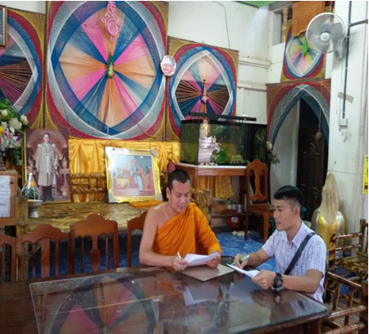
ภาพที่ จ.1 สัมภาษณ์ พระครูวุฒิธรรมบัณฑิต, ผศ.,ดร. ประธานหลักสูตรรัฐประศาสนศาสตรบัณฑิต มหาวิทยาลัยมหาจุฬาลงกรณราชวิทยาลัย วิทยาเขตอุบลราชธานี

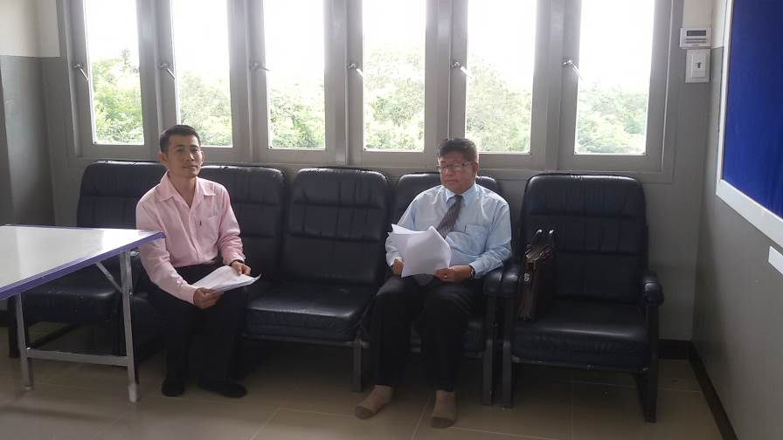
ภาพที่ จ.2 สัมภาษณ์ พ.ต.อ.เกียรติศักดิ์ กอมณีคณบดีคณะนิติศาสตร์ มหาวิทยาลัยราชภัฏอุบลราชธานี

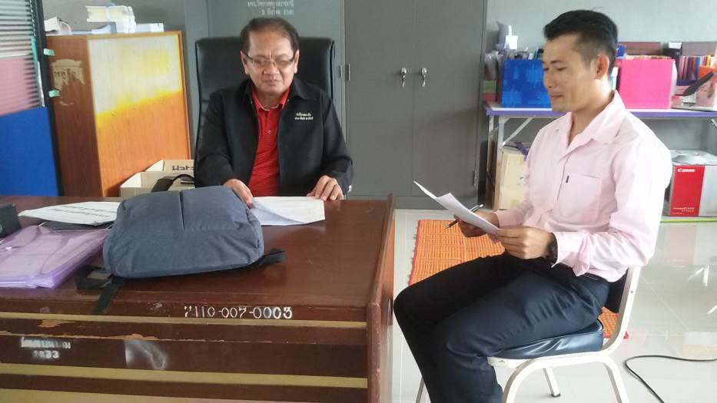
ภาพที่ จ.3 สัมภาษณ์ ว่าที่ร้อยตรี ส่งศักดิ์ บุญจำรูญ ประธานหลักสูตรรัฐศาสตรบัณฑิต มหาวิทยาลัยมหาจุฬาลงกรณราชวิทยาลัย วิทยาเขตอุบลราชธานี

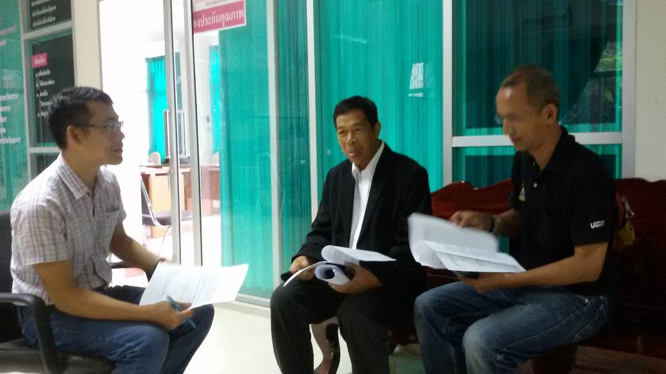
ภาพที่ จ.4 สัมภาษณ์ รองศาสตราจารย์สมหมาย ชินนาค (ขวา) คณะศิลปศาสตร์ มหาวิทยาลัยอุบลราชธานี ผู้ช่วยศาสตราจารย์ชื่น ศรีสวัสดิ์ (ซ้าย) อดีตประธานสาขารัฐประศาสนศาสตร์ มหาวิทยาลัยราชภัฏอุบลราชธานี

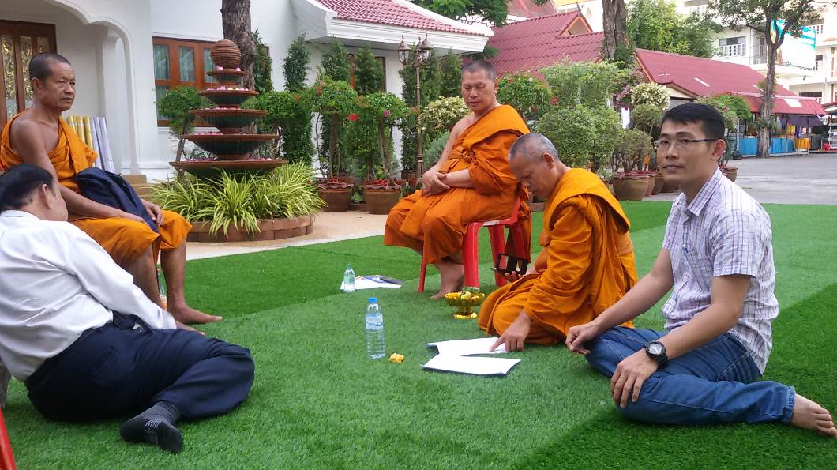
ภาพที่ จ.5 สัมภาษณ์ พระครูธรรมธรศิริวัฒน์ สิริวฑฺฒโน,ผศ.ดร. ผู้อำนวยการสำนักวิชาการ มจร.อุบลราชธานี

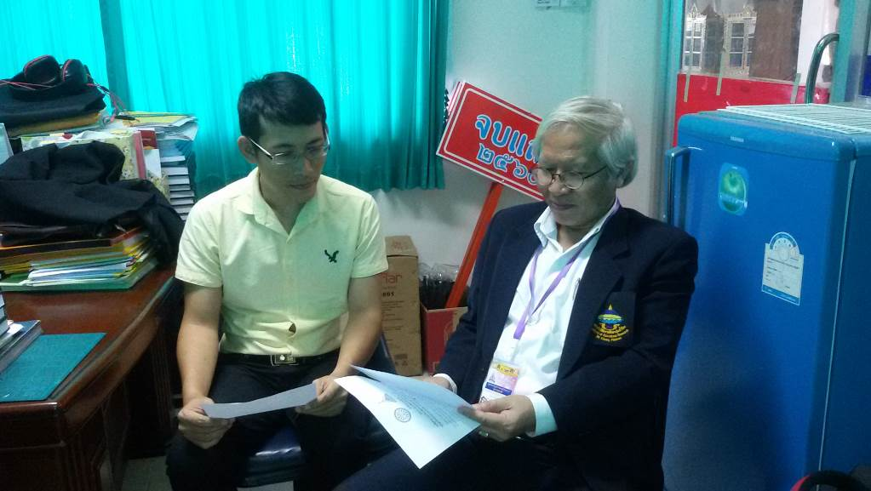
ภาพที่ จ.6 สัมภาษณ์ ผู้ช่วยศาสตราจารย์ ดร.เรืองเดช เขจรศาสตร์ ผู้อำนวยการสถาบันวิจัยลุ่มน้ำโขง สำนักงานเขตศึกษาธิการ ภาค 9
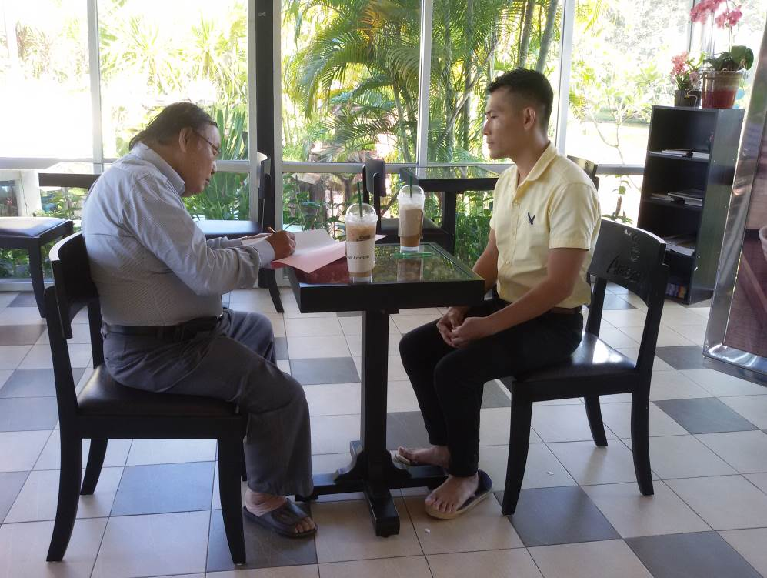
ภาพที่ จ.7 สัมภาษณ์ ผู้ช่วยศาสตราจารย์ ดร.บุญเลิศ ราโชติ อดีตประธานหลักสูตรยุทธศาสตร์เพื่อการพัฒนา มหาวิทยาลัยราชภัฏอุบลราชธานี

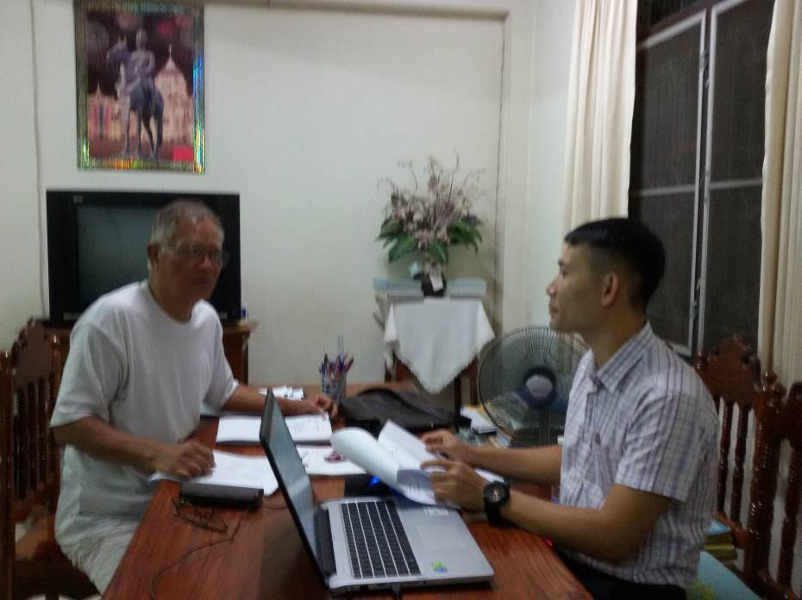
ภาพที่ จ.8 สัมภาษณ์ อาจารย์ยัง กุนอก อาจารย์พิเศษ มหาวิทยาลัยมหาจุฬาลงกรณราชวิทาลัย วิทยาเขตอุบลราชธานี ผู้เชี่ยวชาญด้านกฎหมาย และรัฐศาสตร์
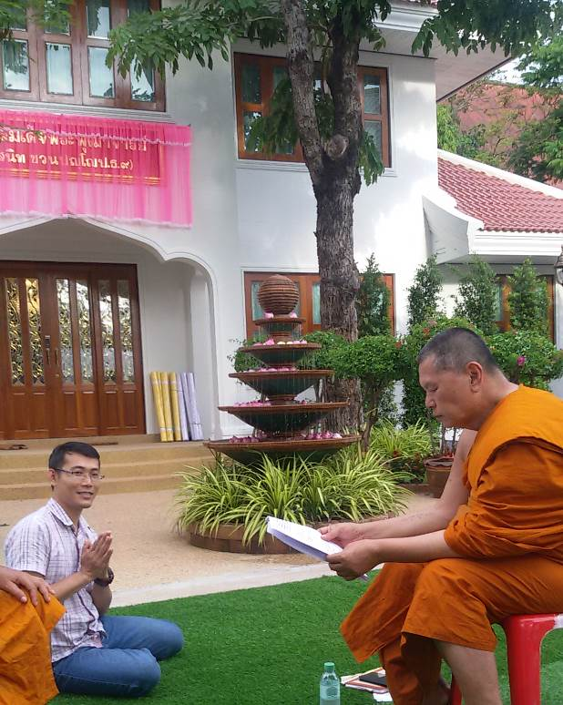
ภาพที่ จ.9 สัมภาษณ์ พระครูสารกิจโกศล,ดร. อดีตรองอธิการบดี มหาวิทยาลัยมหาจุฬาลงกรณราชวิทยาลัย วิทยาเขตอุบลราชธานี

